El día y la noche
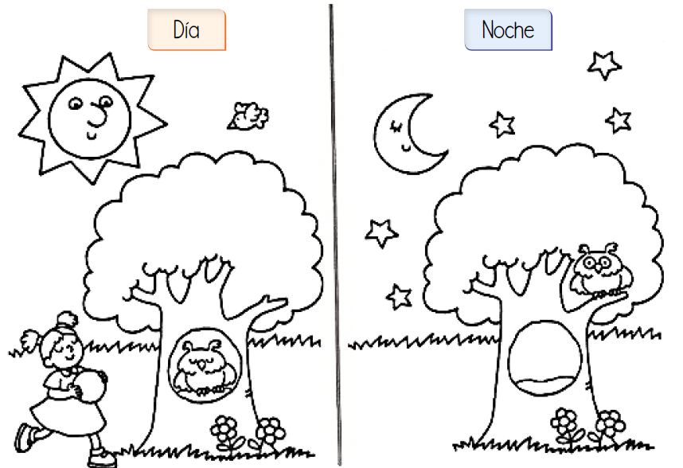

El día y la noche
- Dibuja lo que haces en el día y lo que haces en la noche.

